Guia 1

**1 - Considere as seguintes tabelas:**

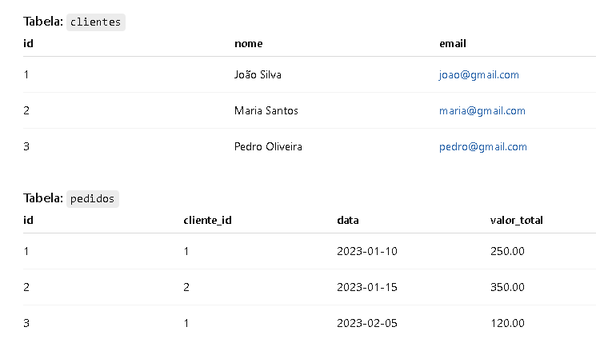

Liste os nomes dos clientes e a data de seus pedidos.

Liste todos os pedidos com os dados do cliente que os realizou (nome e email).

Liste todos os clientes, mesmo os que **não fizeram nenhum pedido**, com os dados do pedido (se houver).

Liste os nomes dos clientes e a soma total dos seus pedidos. Clientes sem pedidos devem aparecer com valor nulo.